Муниципальное бюджетное общеобразовательное учреждение
"Средняя общеобразовательная школа поселка Бира"

Исследовательская работа
"Хвойные деревья и лишайники - индикаторы чистоты воздуха"

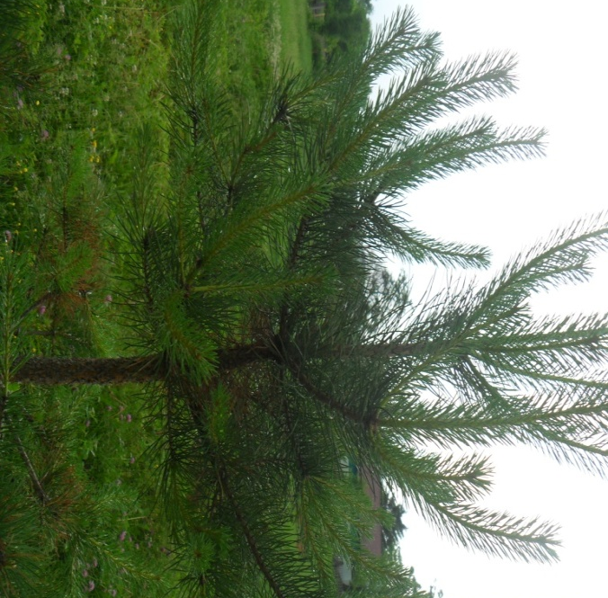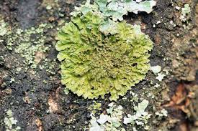

Выполнили: участники профильного отряда
"Во саду ли в огороде"

Руководители:
учитель химии и биологии Павлова Е.П.
Учитель биологии Палшкова И.Е.

Бира
2015 г.
Содержание:
I. Введение
II. Основная часть
- Справочный материал.
а) Воздух - смесь газов.
б) Откуда в биосфере – углекислый газ.
в) Загрязнение воздушной среды
- Исследовательская деятельность

а) Биоиндикационные методы
б) Биоиндикация загрязнения воздуха по состоянию хвои сосны
в) Определение состояния хвои сосны обыкновенной для оценки загрязненности
атмосферы
г) Почему грязный воздух губит деревья?

д) Влияние загрязнения воздуха на состояние лишайников.

III. Заключение

IV. Литература

I. Введение
Роль атмосферы в природных процессах огромна. Наличие вокруг земного шара атмосферы определяет общий тепловой режим поверхности нашей планеты, защищает ее от вредных космического и ультрафиолетового излучений. Циркуляция атмосферы оказывает влияние на местные климатические условия, а через них – на режим рек, почвенно-растительный покров и на процессы рельефообразования. Чистый воздух необходим для жизни человека, растений и животных. Атмосферные загрязнения оказывают отрицательное влияние на живые организмы, что приводит к сокращению численности, видового разнообразия животных и растений, заболеваемости человека. Поэтому сохранение чистоты атмосферного воздуха и защита его от загрязнения является актуальной темой на сегодняшний день. Для того, чтобы проверить чистоту воздуха в той местности в которой живем мы решили провести ряд экспериментов.

II. Основная часть

1. Справочный материал.
а) Воздух-смесь газов
Основные составные части воздуха можно подразделить на три группы: постоянные, переменные и случайные.
Содержание постоянных веществ практически не меняется в любой порции сухого воздуха. Вторую группу (переменные вещества) составляют углекислый газ и водяной пар. Колебания содержания водяного пара в объяснениях не нуждаются. Непостоянное содержание углекислого газа обусловлено неравномерностью его поглощения из воздуха растительностью в зависимости от интенсивности этой растительности, времени года, суток и т.д., а также деятельностью человека, ежегодно сжигающего миллиарды тонн углесодержащих веществ.
Содержание случайных частей воздуха целиком обусловлено местными причинами. Это и природные явления, например, деятельность вулканов и грозы, и деятельность человека, которая стала главным источником случайных примесей в настоящее время.
Составные части воздуха | % содержание от объема
постоянные:
азот | 78%
кислород | 21%
инертные газы | 1%
переменные:
углекислый газ | до 0,04%
водяной пар | до 3%
случайные:
оксиды серы | непостоянно
оксиды азота | непостоянно
монооксид углерода | непостоянно
твердые частицы | непостоянно

б) Откуда в биосфере – углекислый газ
Наряду с кислородом углекислый газ играет очень важную роль в процессах, происходящих в биосфере. Углекислый газ (диоксид углерода) – это вещество, существующее обычно в газообразном состоянии. В воздухе всегда содержится небольшое количество углекислого газа – около 0,4 литра в 1000 литрах воздуха. Большая часть углекислого газа поступает в воздух в результате жизнедеятельности различных организмов, населяющих нашу планету.
Некоторая часть углекислоты поступает в атмосферу в результате таких естественных процессов, происходящих на планете, как вулканическая деятельность. Значительная часть углекислоты в настоящее время появляется в воздухе вследствие сжигания органического топлива, содержащего углерода ( древесина, каменный уголь, нефтепродукты, природный газ ).
Для нормальной деятельности человеку необходимо незначительное количество углекислого газа. Он имеет важное значение в регуляции таких важнейших процессов, как дыхание и кровообращение, и некоторые другие функции организма. Но превышение концентрации углекислого газа в воздухе, а затем и в крови человека может причинить вред и даже стать причиной смерти.
Мы получаем кислород из воздуха, которым дышим. Кислород поступает в кровь. Там он соединяется с питательными веществами и в результате химических реакций превращается в углекислый газ, который возвращается в легкие и выдыхается. Точно так же процесс образования углекислоты происходит в организме животных.
Растения также испытывают жизненную необходимость в углекислом газе. Они поглощают углекислый газ из воздуха через поры в листьях. В клетках растений он соединяется с водой, а затем с помощью энергии солнечного света эти вещества превращаются в углеводы и другие вещества, необходимые растениям для нормальной жизнедеятельности. Растение при этом выделяет кислород.
Растения выделяют кислород и поглощают углекислый газ. Люди и животные, наоборот, вдыхают кислород, а выдыхают углекислый газ.
Таким образом, поддерживается относительно постоянное количество кислорода и углекислого газа в воздухе.
В последнее время вследствие сжигания большого количества топлива в промышленности и на транспорте происходит нарушение теплового баланса на планете, так как углекислый газ относится к парниковым газам.

в) Загрязнение воздушной среды
Источников антропогенного характера, вызывающих загрязнение атмосферы, а также серьезные нарушения экологического равновесия в биосфере,– множество. Однако самыми значительными из них являются два: транспорт и индустрия.
При работе двигателей на этилированном бензине в выхлопных газах содержатся оксиды азота, соединения свинца (количество свинца в воздухе находится в прямой зависимости от интенсивности движения и может достигать 4-12 мг/м3). При работе на серосодержащем топливе в выхлопах появляется диоксид серы. Тысяча автомобилей с карбюраторным двигателем в день выбрасывает около 3т газа , 100 кг оксидов азота, 500 кг продуктов неполного сгорания бензина.
При сжигании горючих ископаемых (угля, нефти, газа) большая часть содержащейся в них серы превращается в диоксид серы. От индустрии в атмосферу попадают различные загрязнители, прежде всего, это диоксид серы, оксиды углерода, аммиак, сероводород, фенол, хлор, углеводороды, сероуглерод, фторсодержащие соединения, серная кислота, аэрозольная пыль, тяжелые металлы, радиоактивные соединения и многие другие вредные вещества. Кислотные оксиды вместе с дождем могут выпадать на поверхность земли, воздействия на почву, растительность и живые организмы.
Помимо выбросов химических веществ, серьезными загрязнениями атмосферы являются выбросы большого количества водяного пара, шум, электромагнитное излучение, тепловое загрязнение, в том числе выбросы большого количества нагретого газа.
В течении работы профильного отряда "Во саду ли в огороде" мы решили исследовать чистоту воздуха нашего поселка.
Оценку состояния воздушной среды проводили в условиях школы с использованием биоиндикационного метода исследования. Из бионикационных методов мы использовали определение степени чистоты воздуха по хвое сосны обыкновенной и лишайникам. Кроме того, чистоту воздуха можно определить химическим методом по химическому анализу снегового покрова, кислотности дождевых осадков и запыленности воздуха.
2. Исследовательская деятельность

а) Биоиндикационные методы

Сильнейшее антропогенное воздействие на фитоценозы (Фитонци́ды (от греч. φυτóν — «растение» и лат. caedo — «убиваю») — образуемые растениями биологически активные вещества, убивающие или подавляющие рост и развитие бактерий, микроскопических грибов, простейших. Термин был предложен Б. П. Токиным в 1928 году.

Действие фитонцидов.

Фитонциды играют важную роль в иммунитете растений и во взаимоотношениях организмов в биогеоценозах. Выделение ряда фитонцидов усиливается при повреждении растений. Летучие фитонциды (ЛАВ) способны оказывать своё действие на расстоянии, например фитонциды листьев дуба, эвкалипта, сосны и многих др. Сила и спектр антимикробного действия фитонцидов весьма разнообразны. Фитонциды чеснока, лука, хрена, красного перца убивают многие виды простейших, бактерий и низших грибов в первые минуты и даже секунды. Летучие фитонциды уничтожают простейших (инфузорий), многих насекомых за короткое время (часы или минуты).
Фитонциды — один из факторов естественного иммунитета растений (растения
стерилизуют себя продуктами своей жизнедеятельности).Так, фитонциды пихты убивают коклюшную
палочку (возбудителя коклюша); сосновые фитонциды губительны для палочки Коха (возбудителя туберкулёза) и для кишечной
палочки; берёза и тополь поражают микроб золотистого стафилококка.
Фитонциды же багульника и ясенца довольно ядовиты и для человека — с этими растениями следует быть осторожным.
Защитная роль фитонцидов проявляется не только в уничтожении микроорганизмов, но и в подавлении их размножения, в отрицательном хемотаксисе подвижных форм микроорганизмов, в стимулировании жизнедеятельности микроорганизмов, являющихся антагонистами патогенных форм для данного растения, в отпугивании насекомых и т. п.
Гектар соснового бора выделяет в атмосферу около 5 килограммов летучих фитонцидов в сутки, можжевелового леса — около 30 кг/сут, снижая количество микрофлоры в воздухе. Поэтому в хвойных лесах (особенно в молодом сосновом бору) воздух практически стерилен (содержит лишь около 200—300 бактериальных клеток на 1 м³), что представляет интерес для гигиенистов, специалистов по озеленению и др.)
Особенно оказывают отрицательное воздействие на атмосферу, такие загрязняющие вещества как диоксид серы, оксиды азота, углеводороды и др. Среди них наиболее типичным является диоксид серы, образующийся при сгорании серосодержащего топлива (работа предприятий теплоэнергетики, котельных, отопительных печей населения, а также транспорта, особенно дизельного.)
У нас на территории поселка Бира отопление жилого фонда ведется за счет котельных, работающих на угле и печей населения, которые работают частично на дровах, а в основном на угле.
Устойчивость растений к диоксиду серы различна. Даже незначительное наличие диоксида серы в воздухе хорошо диагностируется лишайниками – сначала исчезают кустистые, потом листовые и, наконец, накипные формы.
Из высших растений повышенную чувствительность к оксиду серы имеют хвойные: сосна сибирская (кедровая), сосна обыкновенная, ель.
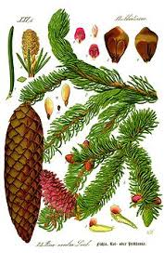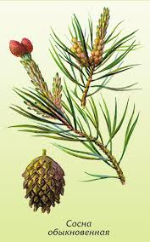
Ель Сосна обыкновенная
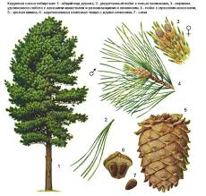
Сосна сибирская (кедровая)
Устойчивые к загрязнению: бересклет, бирючина, клен ясенелистный.
Для ряда растений установлены границы их жизнедеятельности и предельно допустимые концентрации диоксида серы в воздухе.
Величины ПДК (мг/куб.м) для:
– тимофеевки луговой, сирени обыкновенной – 0,2; барбариса – 0,5, овсяницы луговой, смородины золотистой – 1,0, клена ясенелистного – 2,0.

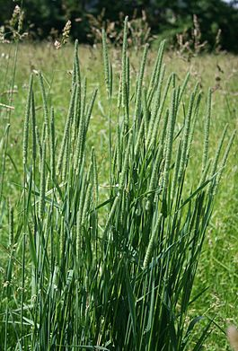 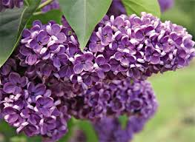 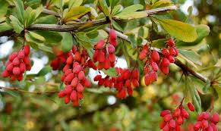 тимофеевка луговая сирень обыкновенная барбарис

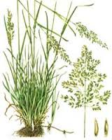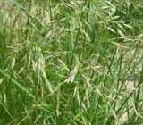
овсяница луговая
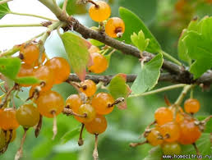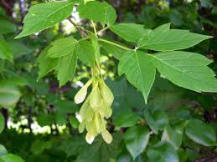
смородина золотистая клен ясенелистный
Чувствительны к содержанию в воздухе других загрязнителей (например: хлороводорода, фтороводорода) такие растения, как пшеница, кукуруза, пихта, ель, земляника садовая, береза бородавчатая.

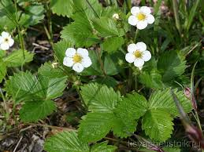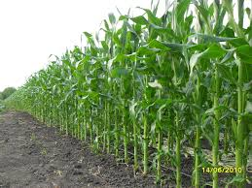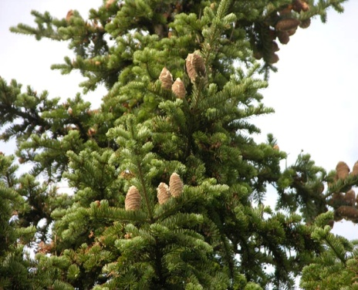
земляника кукуруза пихта
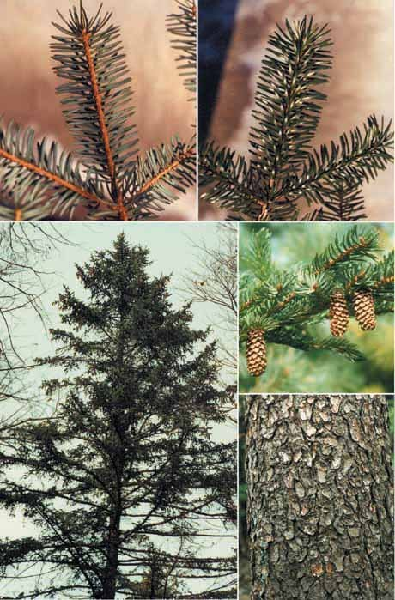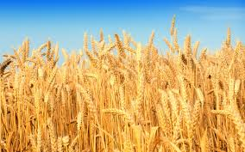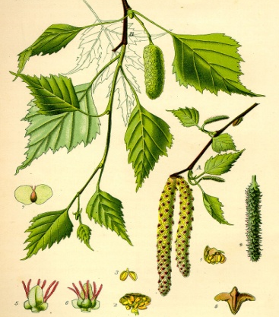
ель аянская пшеница береза бородавчатая
или плакучая (повислая)
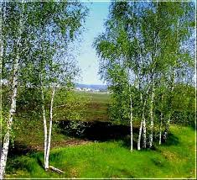
Стойкими к содержанию фтороводорода в воздухе являются хлопчатник, одуванчик, картофель, роза, табак, томаты, виноград, а к хлороводороду – крестоцветные, зонтичные, тыквенные, гераневые, гвоздичные, вересковые, сложноцветные.
б) Биоиндикация загрязнения воздуха по состоянию хвои сосны
Считается, что для условий лесной полосы России наиболее чувствительны к загрязнению воздуха сосновые леса. Это обусловливает выбор сосны как важнейшего индикатора антропогенного влияния, принимаемого настоящее время за “эталон биодиагностики”. Информативными по техногенному загрязнению являются морфологические анатомические изменения, а также продолжительность жизни хвои. При хроническом загрязнении лесов диоксидом серы наблюдаются повреждения и преждевременное опадение хвои сосны. В зоне техногенного загрязнения отмечается снижение массы хвои 30-60% в сравнении с контрольными участками. Для мониторинга загрязнения атмосферы мы выбрали участки где произрастают сосновые деревья, разноудалённые от котельных, как основного источника загрязнения воздуха. На каждом участке взяли пробы хвои и проанализировали их состояние.

в) Определение состояния хвои сосны обыкновенной для оценки загрязненности атмосферы.
В лесных незагрязненных экосистемах основная масса хвои сосны здорова, не имеет повреждений, и лишь малая часть хвоинок имеет светло-зелёные пятна и некротические точки микроскопических размеров, равномерно рассеянные по всей поверхности. В загрязнённой атмосфере появляются повреждения, и снижается продолжительность жизни хвои сосны.
Методика индикации чистоты атмосферы по хвое сосны стоит в следующем. С нескольких боковых побегов в средней части кроны 5-10 деревьев сосны в 15–20–летнем возрасте мы отобрали 300 пар хвоинок второго и третьего года жизни.
Всю хвою разделили на три части (неповреждённая хвоя, хвоя с пятнами и хвоя с признаками усыхания), и подсчитали количество хвоинок в каждой группе. Данные занесли в рабочую таблицу. Все пробы брались в течение смены профильного отряда (18 дней). Обработанные данные вносятся в таблицу экопаспорта.
По этим результатам мы можем судить о загрязнении воздуха на территории посёлка и можем проследить изменения загрязнения атмосферы в дальнейшем.
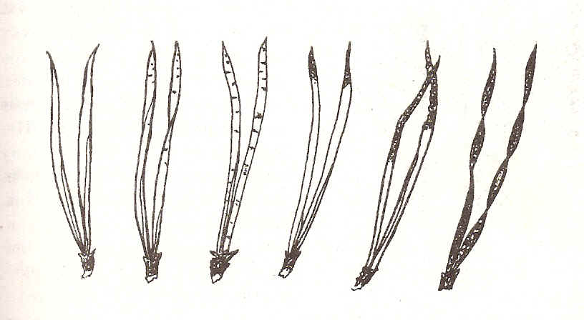
1 2 3 4 5 6
1 – хвоинки без пятен; 2, 3 – хвоинки с черными и желтыми пятнами; 4,5,6 – хвоинки с усыханием.
Таблица
Определение состояния хвои сосны обыкновенной для оценки загрязненности атмосферы поселка Бира
Повреждение и усыхание хвоинок | Номера участков
 | 1 | % | 2 | % | 3 | % | 4 | %
Общее число обследованных хвоинок | 100 | 100 | 100 | 100 | 100 | 100 | 100 | 100
Количество не поврежденных хвоинок | 65 | 65 | 42 | 42 | 24 | 24 | 43 | 43
Количество хвоинок с пятнами | 12 | 12 | 24 | 24 | 37 | 37 | 17 | 17
Количество хвоинок с усыханием | 23 | 23 | 36 | 36 | 39 | 39 | 40 | 40

1 участок – контрольный ( природный ландшафт) – район реки Никита.
2 участок – сосенки на территории парка по ул. Онищенко.
3 участок – сосенки на территории школы.
4 участок – сосенки на территории двора ул. 40 лет Победы дома 12 и 14.
Из таблицы можно пронаблюдать зависимость качества хвои от чистоты воздуха по мере удаленности от поселка. Самый загрязненный участок находиться во дворе домов 12 и 14, так как они находятся на пересечении между двумя котельными и железной дороги, вдоль самой большой по проходимости автодороги в поселке - улица 40 лет Победы. Поэтому хвоя, посаженных здесь сосен со временем засохла и опала.
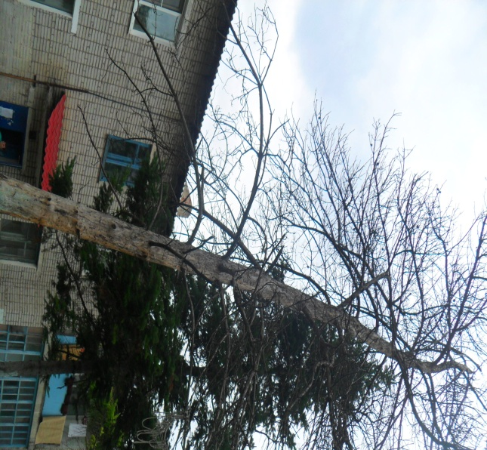
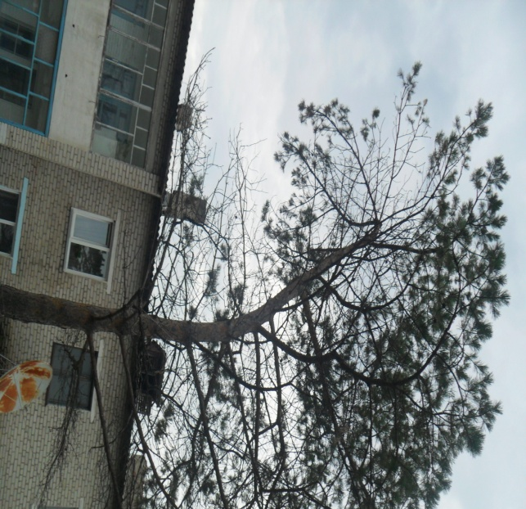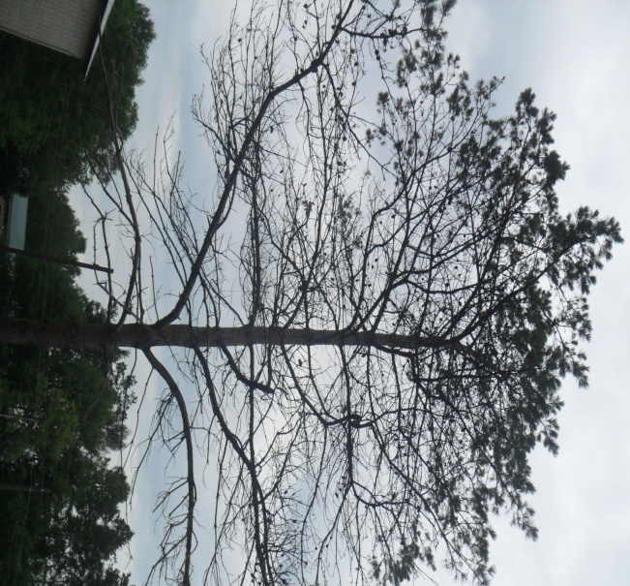
г) Почему грязный воздух губит деревья?
Во всем мире загрязнение воздуха, вызванное за счет сжигания топлива, наносит невосполнимый ущерб хвойным лесам. Сильно пострадали, так как менее устойчивы по сравнению с лиственными, хвойные массивы в России и Скандинавии, Германии и Соединенных Штатах. Гибнут ранее высокопродуктивные леса, и в этом не виноваты ни болезни, ни вредители. Главная причина гибели деревьев – загрязнение воздуха и связанные с ним кислотные дожди и накопление озона в приземных слоях атмосферы. Ученые установили, что кислотные дожди и озон оказывают неблагоприятное влияние на деревья двояким способом.
Во – первых, они непосредственно разрушают хлорофилл в клетках хвои и, нарушая фотосинтез, ослабляют деревья.
Во– вторых, эти загрязнители способствуют вымыванию из почвы важных для растений питательных составляющих – магния, калия и кальция. Это еще больше ухудшает положение ослабленного дерева.
Признаки ухудшения питания можно обнаружить, если внимательно присмотреться к соснам, произрастающих на территориях населенных пунктов. Пожелтение хвои и усыхание вершин – верный признак тяжелого недуга, вызванного загрязнением.
Ослабленные деревья не могут сопротивляться другим неблагоприятным факторам, с которыми успешно справлялись до этого. Нашествие вредителей, распространение паразитических грибов, засуха или сильные морозы приводят к гибели деревьев. Смерть доминирующих видов отражается на всех остальных элементах экосистемы. Страдают и гибнут многие связанные с хвойными деревьями животные и растения. Экосистема леса в целом теряет устойчивость и погибает.
Как и все живые организмы, растения леса дышат, поглощая кислород и выделяя углекислый газ. Но днем, на свету, в процессе фотосинтеза происходит и противоположное явление – растения поглощают углекислый газ и выделяют кислород.
В солнечный день 1га леса поглощает из воздуха в среднем 120 – 280 кг углекислого газа и выделяет 180 – 280 кг кислорода.
За один час лесная растительность на площади в 1 га поглощает 8 кг углекислого газа – количество, которое выдыхают за это же время 200 человек.
Количество поглощаемого углекислого газа и выделяемого кислорода у различных видов деревьев различно.
Наибольший % углекислого газа поглощают дуб и тополь, наименьший – ель, что видно на диаграмме.
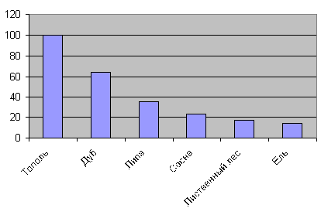

д) Влияние загрязнения воздуха на состояние лишайников
Лишайники способны долгое время пребывать в сухом, почти обезвоженном состоянии, когда их влажность составляет от 2 до 10 % сухой массы. При этом они не погибают, а лишь приостанавливают все жизненные процессы до первого увлажнения. Погрузившись в такой “анабиоз”, лишайники могут выдерживать сильное солнечное облучение, сильное нагревание и охлаждение.
В связи с тем, что лишайники поглощают воду всей поверхностью тела в основном из атмосферных осадков и отчасти из водяных паров, влажность слоевищ непостоянна и зависит от влажности окружающей среды. Таким образом, поступление воды в лишайники происходит, в отличие от высших растений, по физическим, а не по физиологическим законам. Недаром слоевище лишайников часто сравнивают с фильтровальной бумагой.
Минеральные вещества в виде водных растворов поступают в слоевище лишайника из почвы горных пород, коры деревьев. Однако гораздо большее количество химических элементов лишайники получают из атмосферы с осадками и пылью. Поглощение элементов из дождевой воды идет очень быстро и сопровождается их концентрированием. При повышении концентрации соединений металлов в воздухе резко возрастает их содержание в слоевищах лишайников, причем в накоплении металлов они далеко опережают сосудистые растения. В лесу, где осадки проходят сквозь кроны деревьев и стекают со стволов, лишайники гораздо богаче минеральными и органическими веществами, чем на открытых местах. Особенно много минеральных и органических веществ попадает в тело эпифитных лишайников, растущих на стволах деревьев. (Эпифи́ты (от греч. ἐπι- — «на» и φυτόν — «растение») — растения, произрастающие или постоянно прикреплённые на других растениях — форофитах, при этом не получающие от форофитов никаких питательных веществ. Кроме классических наземных эпифитов, существует много водных видов водорослей, которые являются эпифитами других водорослей или водных цветковых растений.
Эпифиты используют фотосинтез для получения энергии и питательных веществ и, в случае неводных видов, получают влагу из воздуха и осадков (дождь, туман и др.)
Эпифиты не являются паразитными растениями. Они растут независимо от растения-опоры и используют её исключительно в качестве физической опоры. Очевидным преимуществом эпифитов, особенно в сильно заросшей деревьями местности, является возможность не зависеть от грунта, а находиться ближе к источнику света; на эпифитах также меньше сказывается влияние травоядных. Тем не менее при слишком густом нарастании эпифитов они могут повредить растение-опору)
Эти растения используются для наблюдения за распространением в атмосфере более 30 элементов – лития, натрия, калия, магния, кальция, стронция, алюминия, титана, ванадия, хрома, марганца, железа, никеля, меди, цинка, галлия, кадмия, свинца, ртути, иттрия, урана, фтора, йода, серы, мышьяка, селена и д.р.
Многочисленные исследования в районах промышленных объектов, на заводских и прилегающих к ним территориях показывают прямую зависимость между загрязнением атмосферы и сокращением численности определенных видов лишайников. Особая чувствительность лишайников объясняется тем, что они не могут выделять в среду поглощенные токсические вещества, которые вызывают физиологические нарушения и морфологические изменения.
По мере приближения к источнику загрязнения слоевища лишайников становятся толстыми, компактными и почти совсем утрачивают плодовые тела. Дальнейшее загрязнение атмосферы приводит к тому, что лопасти лишайников окрашиваются в беловатый, коричневый или фиолетовый, цвет, их талломы сморщиваются и они погибают. Изучение лишайниковой флоры в населенных пунктах показывает, что состояние окружающей среды оказывает существенное влияние на развитие лишайников. По их видовому составу и встречаемости можно судить о степени загрязнения воздуха.
Наиболее резко лишайники реагируют на диоксид серы. Концентрация диоксида серы 0,5 мг/м³ губительна для всех видов лишайников. На территориях, где средняя концентрация SO₂ превышает 0,3 мг/м³, лишайники практически отсутствуют. В районах со средними концентрациями SO от 0,3 до 0,05 мг/м³ оп мере удаления от источника загрязнения сначала появляются накипные лишайники, затем листовые (фасция, леканора, ксантория) при концентрации менее 0,05 мг/м³ появляются кустистые лишайники (уснея, алектория, анаптихия,) и некоторые листовые (лобария, пармелия).
Накипные лишайники:
Ксантория настенная
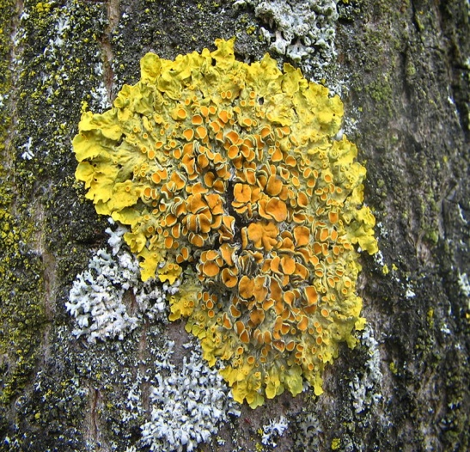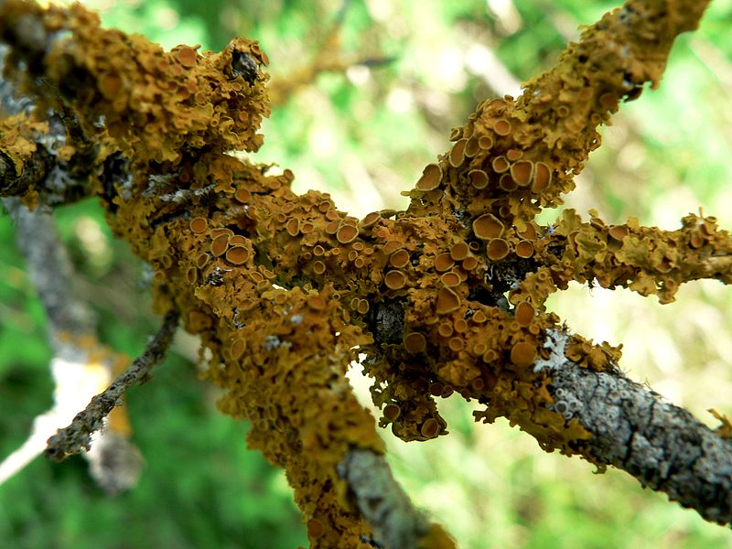
Таллом более 3 см диаметром. Он представляет собой совокупность правильных оранжево-жёлтых розеток, состоящих из относительно крупных, округлых по краям лопастей, похожих на плодовое тело гриба.
В центре таллома находятся многочисленные апотеции, которые обычно окрашены более ярко.
Характерный цвет придаёт лишайнику особое вещество — париетин, которое в виде кристаллов покрывает гифы корового слоя.
При слабом освещении он полностью теряет оранжевый цвет и становится серовато-зеленоватым.
Лишайник растёт на различных субстратах (коре деревьев, обработанной древесине, скалах, камнях и т. д.). Он устойчив к загрязнённости воздуха, поэтому может встречаться в городах.
Пармелия
Слоевище листоватое, довольно плотно прикреплённое к субстрату, с широкими и узкими плоскими, иногда приподнятыми, сверху матовыми или блестящими, гладкими или морщинистыми, различно окрашенными лопастями. Нижняя поверхность с ризинами, блестящая или матовая, гладкая или морщинистая.
Апотеции располагаются на верхней поверхности таллома.
Споры бесцветные, удлинённой, эллиптической или широко-эллиптической формы. Аски восьмиспоровые. Конидии прямые, веретеновидной или цилиндрической формы.
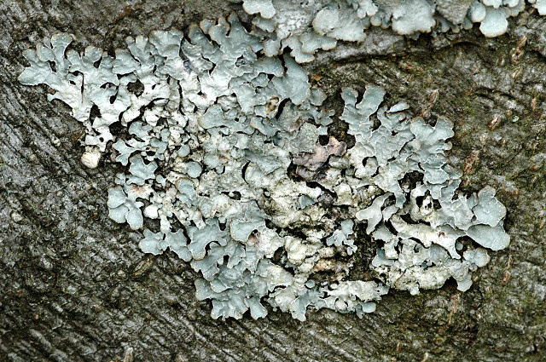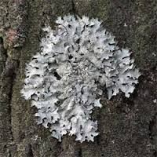
Леканора
Слоевище однообразно накипное, гладкое, зернистое или бородавчатое, сплошное или ареолированное до рассеянного в виде отдельных бугорков или чешуек, нередко незаметное, произрастающее на различных субстратах; прикрепляется к субстратугифами подслоевища или сердцевинного слоя. Слоевище гетеромерное. Верхний коровой слой обычно хорошо развит. Апотеции сидячие, с плоским или выпуклым, редко слегка вогнутым диском, обычно окружёнными слоевищным краем, нередко позднее исчезающим. Иногда вокруг диска, кроме слоевищного, образуется и собственный край. Гипотеций бесцветный или слабо окрашенный. Сумки с 8 (редко 16—32) спорами. Споры одноклеточные, бесцветные, или почти веретеновидные, прямые, с тонкой оболочкой. Пикноконидии нитевидные, прямые или изогнутые.
На частоту встречаемости лишайников влияет кислотность субстрата. На коре, имеющей нейтральную реакцию, лишайника чувствуют себя лучше, чем на кислом субстрате. Этим объясняется различный состав лихенофлоры на разных породах деревьев.
На городской территории выделяют уровни – так называемые “зоны лишайников”.
Встречаемость лишайников в различных частях поселка в зависимости от среднего количества диоксида серы в воздухе.
Зоны лишайников | Район поселка | Концентрация диоксида серы
“Лишайниковая пустыня”, лишайники практически отсутствуют | Район центральной котельной поселка Бира с сильно загрязненным воздухом | Свыше 0,3 мг/м³
“Зона угнетения”, флора бедна разнообразными видами лишайников | Район поселка со средней загрязненностью, территория школы | 0,05 –0,3 мг/м³
“Зона нормальной жизнедеятельности”, видовое разнообразие | Периферийные районы поселка: территория рек Бира и Никита, сопка Угольная | Менее 0,05 мг/м³
Таким образом, методы оценки загрязненности атмосферы по встречаемости лишайников основаны на следующих закономерностях.
- Чем сильнее загрязнен воздух на территории населенного пункта (города или поселка), тем меньше встречается в нем видов лишайников (вместо десятков может быть один – два вида).
- Чем сильнее загрязнен воздух, тем меньшую площадь покрывают лишайники на стволах деревьев.
- При повышении загрязненности воздуха, исчезают первыми кустистые лишайники; за ними – листовые; последними – накипные.
Литература
- Ашихмина Т.Я. Школьный экологический мониторинг.Москва: АГАР, 2000.
- Дядюн Т.В. Практикум “Мир воздуха”. Ж. “Биология в школе”, № 1, 2001.
- Самкова В.А. Мы изучаем лес. Ж. “ Биология в школе”, № 7, 2003.
- Чернова Н.М., Былова А.М. Экология. Учебное пособие для педагогических институтов. Москва. Просвещение, 1988.
- Чижевский А.Е. Я познаю мир. Детская энциклопедия. Экология. Москва. Издательство АСТ, 1999.
- Интернет-источники.

